컴퓨터학부 20202920 조민혁

1.개요

간단한 소프트웨어 MMU를 구현하여 보기 위해서, alloc_page_table함수와 mmu_address_translation함수를 구현하는 프로그램입니다. alloc_page_table함수는 address_sapce_bits를 입력받아 페이지 테이블의 크기를 계산하여, 페이지 테이블의 크기와 PTE의 크기를 곱한 만큼 malloc을 사용하여 동적 메모리를 할당하고, page_table이 NULL이 아닌 경우에는 0으로 메모리를 초기화 시켜주고 NULL인 경우에는 에러를 출력한 후 프로세스를 종료시킵니다. mmu_address_translation함수 같은 경우에는 가상 주소를 입력받아 vpn마스크를 적용시켜서 vpn값을 얻어내고, 해당 vpn을 통해 pte의 값을 찾아 낸 후에 pte가 valid한지, access가능한지 판단하여, vpn,pfn,valid,access에 대한 값을 출력하고 각 상황에 대해 SUCCESS , NOT_ACCESSIBLE, NOT_VALID를 리턴하는 프로그램입니다.

2.상세설계

2-1.기 구현된 내용과 수정한 내용

우선 init_page_table함수의 경우, 페이지 테이블의 사이즈를 계산한 후, 해당 페이지 테이블의 절반만큼을 채워나갑니다. 이때 인덱스가 4로 나누어 떨어지는 경우에는 해당 PTE에는 ACCESS_MASK를 부여하지 않아 접근할 수 없도록 합니다.

init_mmu_variables함수는 vpn_mask , shift, offset_mask값등 mmu_address_translation함수에서 사용할 수 있는 전역변수의 값들을 초기화해주는 역할을 하는 함수입니다.

alloc_page_table함수의 경우, 페이지 테이블의 크기를 계산하고 이에 PTE의 크기만큼을 곱하여 동적 메모리를 할당한 후 해당 값을 page_table에 할당하여 줍니다. 또한 page_table이 NULL이 아닌 경우에는 할당된 메모리를 0으로 초기화시켜줍니다. 이때 PTE의 크기를 unsigned int로 한 이유는 32비트와 64비트 운영체제에서 uint는 32비트 즉, 4바이트 인것이고, 본 과제에서의 PTE의 구조는 32비트를 사용하기 때문에 이를 활용하였습니다.

마지막으로 mmu_address_translation함수의 경우에는 가상 주소를 vpn_mask를 통해 vpn을 구해내고 이를 통해서 pte의 주소와 pte의 값을 구해낼 수 있습니다. pte의 값에서 VALID_MASK와 ACCESS_MASK를 활용하여 valid와 access값을 구해내고 pfn도 PFN_SHIFT를 통해서 구해냅니다. 그 후 valid와 access값에 따라서 SUCCESS, NOT_ACESSIBLE, NOT_VALID로 각각 다르게 리턴하며 그 이전에 vpn, pfn, valid, access값을 출력합니다.

2-2. 함수간의 호출 그래프

alloc_page_table함수의 호출 그래프

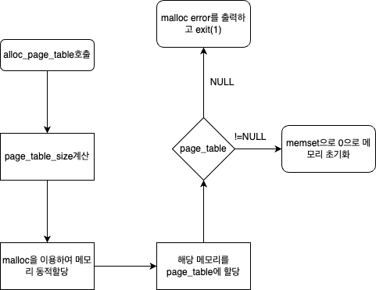

mmu_address_translation함수 호출 그래프

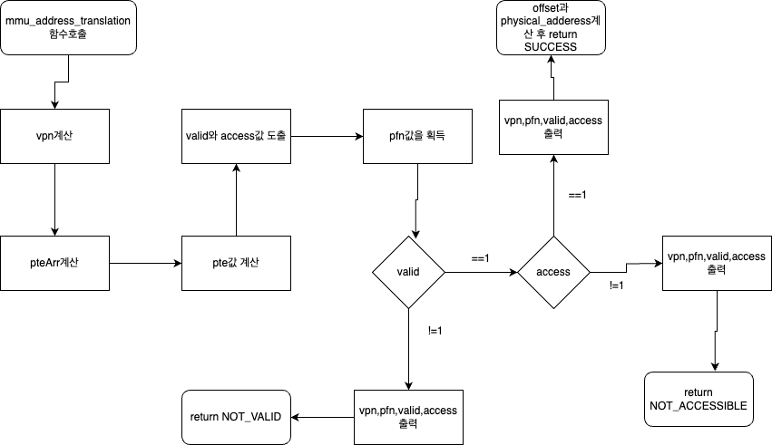

main함수의 호출 그래프

3.실행결과

실행예제로 되어있는 것과 동일한 상태로 실행하였습니다.

4.소스코드

…기존코드

/*

alloc_page_table();

전역 변수인 page_table을 위한 메모리 공간을 할당.

페이지 테이블의 크기를 계산 -> 페이지 테이블의 크기와 PTE의 크기를 곱한 만큼 malloc()을 사용하여 동적 메모리를 할당

-> 세 번째로, malloc()의 반환값을 page_table에 할당 -> 마지막으로, 할당된 메모리를 0으로 초기화

*/

void alloc_page_table(int address_space_bits, int page_bytes)

{

/* 프로그램 직접 작성*/

//페이지 테이블의 크기 계산

int page_table_size = pow(2, address_space_bits - (int)log2(page_bytes));

//PTE = 32bits => 4byte

//동적 메모리를 할당함

unsigned int *temp = malloc(sizeof(unsigned int)*page_table_size);

//page_table에 반환값을 할당

page_table = temp;

if(page_table!=NULL){

//페이지를 0으로 초기화시켜줍니다.

memset(page_table,0,sizeof(unsigned int) * page_table_size);

}else{

printf("malloc error\n");

exit(1);

}

}

…기존코드

/*

mmu_address_translatio();

가상 주소를 물리적 주소로 변환. 변환에 성공하면, 변환된 주소를 physical_address 변수에 복사하고 SUCCESS를 반환.

PTE가 유효하지 않으면, 이 함수는 NOT_VALID를 반환.

PTE에 접근할 수 없으면, 이 함수는 NOT_ACCESSIBLE을 반환.

*/

int mmu_address_translation(unsigned int virtual_address, unsigned int *physical_address)

{

/* 프로그램 직접 작성하되 아래 변수 가능하면 사용*/

unsigned int vpn;

unsigned int pfn;

int valid;

int access;

unsigned int offset;

unsigned int *pteArr; //pte의 주소를 나타냅니다.

unsigned int pte; //pte를 담기 위함입니다.

//extract the VPN from the Virtual Address

//shift는 4096 기준 12비트입니다.

vpn = (virtual_address & vpn_mask) >> 12;

//form the address of the Page Table Entry (PTE) PTEAddr = PTBR + (VPN + sizeof(PTE)

pteArr = page_table + vpn;

//pte에 access합니다.

pte = *pteArr;

//valid와 access를 뽑아냅니다.

valid = pte & VALID_MASK;

access = (pte & ACCESS_MASK) >> 1;

//pfn을 구해냅니다.

pfn = pte >> PFN_SHIFT;

//접근할 수 없는 경우에는 NOT_ACCESSIBLE

//페이지 테이블의 인덱스가 4로 나눠 떨어지는 경우에는 접근할 수 없다고 나타내주면 된다.

if(valid == 1){

//valid 가능한 것

if(access == 1){

//access 가능

//12비트를 이동하여 pfn 20비트 확보

offset = virtual_address & offset_mask;

*physical_address = (pfn << PFN_SHIFT) | offset;

printf(" (vpn:%08x, pfn: %08x, valid: %d, access: %d) ", vpn, pfn, valid, access);

return SUCCESS;

}else{

//access 가능하지 않은 경우

printf(" (vpn:%08x, pfn: %08x, valid: %d, access: %d) ", vpn, pfn, valid, access);

return NOT_ACCESSIBLE;

}

}else{

printf(" (vpn:%08x, pfn: %08x, valid: %d, access: %d) ", vpn, pfn, valid, access);

return NOT_VALID;

}

}

…기존코드